Министерство образования Иркутской области

Государственное бюджетное профессиональное

образовательное учреждение Иркутской области

«Иркутский авиационный техникум»

(ГБПОУИО «ИАТ»)

КР.09.02.07-5.24.211.23 ПЗ

ПРИЛОЖЕНИЕ

«ВЕТЕРИНАРНАЯ КЛИНИКА»

|  |  |  |
| --- | --- | --- |
| Председатель ВЦК: | ____________________________________________ (подпись, дата) | (М.А. Кудрявцева) |
| Руководитель: | ____________________________________________ (подпись, дата) | (Н. Р. Карпова) |
| Студент: | ____________________________________________ (подпись, дата) | (Л.С. Чиин) |

Иркутск 2024

Содержание

Введение 3

1. Описание предметной области 5

2. Анализ инструментальных средств разработки 8

3. Техническое задание 13

4. Проектирование ИС 14

4.1. Структурная схема ИС 14

4.2 Функциональная схема ИС 15

4.3 Проектирование базы данных 16

Введение

Почти в жизни каждого человека появлялось желание завести домашнего питомца, не будь то кошка, собака или морская свинка. И по статистике уже у многих он есть, за время жизни с ними люди понимают, что животные болеют так же, как и мы, и что их надо лечить. Из-за этого сейчас большой спрос на ветеринарные клиники. Каждая из них пытается предложить более хорошие условия: качественный сервис, низкие цены, быстрое время обслуживания и так далее. Удобное приложение тоже является не маловажным фактором, ведь мы живём в век технологий и люди обращают на это внимание на ровне с другими факторами.

С помощью результата курсового проекта. Взаимодействие с ветеринарной клиникой станет удобнее. Проект предоставит возможность просмотра информации о клинике, услугах, и о её ветеринарах, так же будет возможность записи на приём c возможностью выбора времени и ветеринара. В приложении будет реализована система регистрации и авторизации. В личном кабинете у пользователя будет возможность изменить контактную информацию и информацию о своих питомцах, будет возможность добавления сразу нескольких животных.

Администратор сможет контролировать записи и расписание смен ветеринаров через систему управления базами данных. Ветеринары смогут просматривать общее расписание приёмов, информацию о клиентах из базы данных ветеринарной клиники, а именно: имя питомца, его возраст, был ли он ранее на приёмах.

У приложения будет система регистрации и авторизации, у пользователей будет доступ к личному кабинету. Приложение будет иметь удобный интерфейс.

Цель: разработка программного продукта – приложение

«Ветеринарная поликлиника».

Для осуществления обозначенной цели служат следующие задачи:

1. Разработка алгоритма системы.
2. Разработка
3. Разработка клиентской части продукта, Frontend.
4. Разработка программно-аппаратную части продукта, Backend.
5. Разработка базы данных.
6. Объединение программно-аппаратной, клиентской частей продукта и базы данных.
7. Тестирование и исправление ошибок.
8. Описание предметной области

Предметной областью курсового проекта является ветеринарная клиника.

Ветеринарная клиника - лечебно-профилактическое учреждение для оказания ветеринарной помощи больным животным на приёме в специализированном учреждении, либо на дому. Различают государственные и частные ветеринарные клиники, но государственных очень мало. У каждой клиники есть штат работников и клиентов. Сейчас очень много учреждений такого типа, из-за чего в этой сфере высокая конкуренция, для завлечь людей нужно открывать филиалы в удобных местах, предоставлять качественные услуги, ну и, конечно, средства рекламы.

При составлении графика работы учитывается количества работников, размер помещения, большинство клиник работают ежедневно, до 8-10 часов вечера. У ветеринаров есть своя специализация, кто-то работает с домашними животными по типу кошек и собак, другие с более экзотическими животными, например кролики и морские свинки.

Ветеринарная клиника имеет различное оборудование и инструменты для проведения диагностики и лечения животных. К ним относятся лабораторное оборудование, рентгеновские аппараты, аппараты для проведения ультразвуковых исследований, операционные столы, стерилизаторы и другое.

Клиника может предоставлять такие услуги как диагностику заболеваний, проведение операций, предоставление консультаций, назначение и осуществление лечения, вакцинации, контроль за состоянием животного, а также груминг. Не редко учреждение может продавать ветеринарные препараты и корма.

Объектами данной предметной области выступают системный администратор, ветеринары и клиенты.

В рамках своих обязанностей системный администратор обладает правом доступа к базе данных для изменения информационного наполнения. К его компетенции относится разработка и согласование графика работы специалистов, обновление актуальной информации о клинике, а также редактирование ассортимента предоставляемых услуг, в том числе их наименования, стоимости и описания.

Ветеринар — это специалист в области ветеринарной медицины, который осуществляет практическую деятельность согласно стандартам профессии. Его функционал включает в себя доступ к приложению, которое позволяет просматривать данные о клиентах, их домашних животных, а также расписание приемов.

Пациент — это клиент ветеринарной клиники, который обращается за медицинской помощью для своих домашних животных. Ему предоставляется доступ к информационным ресурсам клиники, включая сведения о медицинском персонале, расписании работы и ассортименте предоставляемых ветеринарных услуг. При посещении клиники пациент может получить необходимую консультацию, диагностику и лечение в рамках установленных стандартов профессиональной практики.

Системный администратор, ветеринары и клиенты взаимодействуют через приложение, которое подключено к базе данных. Вот описание взаимодействия между этими объектами:

1. Системный администратор:

Имеет доступ к базе данных и её содержимому.

Добавляет услуги, изменяет текущую информацию на актуальную.

Составляет или редактирует расписания работы специалистов.

1. Клиент:

Добавляет контактную информацию, и информацию о своих питомцах.

Просматривает информацию о клинике и её услугах.

Начинает запись на приём, выбирает удобное время из доступного, выбирает ветеринара и подтверждает запись.

1. Ветеринар:

Просмотр данные клиентов и их питомцев из базы данных клиники.

Просматривает расписание приёмов.

1. Приложение:

Обеспечивает доступ к информации о поликлинике.

Предоставляет возможность выбора услуги и записи на приём.

Предоставляет список приёмов и информацию о клиентах ветеринарам.

# **Анализ инструментальных средств разработки**

Проектировать структуру программного продукта можно с помощью MySQL Workbench и Draw.io или Microsoft Visio. Программный продукт будет состоять из двух частей: программно-аппаратная и клиентская.

Draw.io – онлайн-сервис, с помощью которого можно создавать блок-схемы, прототипы, инфографику и диаграммы любого типа. Выбор данного сервиса был определён следующими данными факторами: бесплатное использование, взаимодействие с продуктом через браузер, широкий функционал, который позволяет спроектировать алгоритм работы будущего программного продукта.

Microsoft Visio — векторный графический редактор, редактор диаграмм и блок-схем для Windows. Полнофункциональная версия Microsoft Visio Professional для создания и редактирования монограмм и диаграмм.

Самыми популярными языками программирования являются: Python, C, C++, C# и Java.

Python — это интерпретируемый, высокоуровневый язык программирования, который обладает простым синтаксисом и акцентирует внимание на читабельности кода. Он был создан Гвидо ван Россумом и изначально выпущен в 1991 году. Python широко используется в различных областях, включая веб-разработку, научные вычисления, искусственный интеллект и анализ данных. Он имеет обширную библиотеку стандартных модулей и поддерживает различные сторонние библиотеки, что делает его одним из самых популярных языков программирования.

C — это язык программирования, созданный в 1972 году в форме расширения языка программирования B. Он является компилируемым языком и обеспечивает низкоуровневый доступ к памяти и аппаратным средствам компьютера. C широко используется для разработки операционных систем, встроенных систем и производительного программного обеспечения. Он также является основой для различных языков программирования высокого уровня, таких как C++ и C#.

C++ — это компилируемый язык программирования, разработанный как расширение языка C. Он предоставляет возможности объектно-ориентированного программирования, что позволяет разработчикам организовывать код в логические сущности, называемые классами. C++ также поддерживает множество других функций, таких как перегрузка операторов, шаблоны и исключения. Он широко используется для разработки приложений и игр, а также для создания высокопроизводительных системного программного обеспечения.

C# — это объектно-ориентированный язык программирования, разработанный компанией Microsoft. Он является частью платформы .NET и основывается на синтаксисе языков программирования C++ и Java. C# предоставляет разработчикам широкий спектр возможностей, включая исключения, делегаты, события, атрибуты и LINQ. Он используется для разработки разнообразных приложений, в том числе десктопных, веб-приложений, игр и мобильных приложений.

Java — это объектно-ориентированный язык программирования, разработанный компанией Sun Microsystems (ныне принадлежит Oracle). Он является компилируемым языком и также работает на виртуальной машине Java (JVM). Java обеспечивает множество функций, включая автоматическую память сборщика мусора, многопоточность и возможность обработки исключений. Он широко используется для создания веб-приложений, мобильных приложений, больших корпоративных систем и игр. Java также является одним из самых популярных языков программирования благодаря своей платформенной независимости и обширной экосистеме библиотек и фреймворков.

В качестве языка программирования при создании программного продукта будет использоваться Python, по ряду следующих причин:

* Кроссплатформенность, программа написанная на python может работать на различных системах, таких как Windows, MasOS, Android. Так же на Python можно создавать веб-приложения.
* Мощный и широкий выбор библиотек: Python имеет большое количество библиотек и фреймворков.
* Простота в изучении: Python имеет простой и понятный синтаксис, который легко освоить.
* Большое сообщество разработчиков: Python имеет активное сообщество разработчиков, готовых помочь и поделиться решениями проблем и развивать данный язык.

Для программирования на Python можно рассмотреть 2 среды разработки: PyCharm и Microsoft Visual Studio.

PyCharm — это интегрированная среда разработки для языка программирования Python. Он предоставляет мощные инструменты и функции, которые помогают разработчикам создавать, отлаживать и поддерживать программы на Python. PyCharm имеет широкий набор возможностей, включая авто-дополнение кода, интеграцию с системой управления версиями, интегрированный терминал, возможность создания виртуальных окружений, отладчик, тестирование кода, анализ кода и другие функциональности, которые повышают производительность и удобство программирования на Python. PyCharm также обладает понятным и интуитивно понятным пользовательским интерфейсом, что делает его доступным даже для новичков в программировании.

Microsoft Visual Studio — это интегрированная среда разработки, разработанная компанией Microsoft, которая широко используется разработчиками для создания различных типов программного обеспечения, включая веб-приложения, настольные приложения, мобильные приложения, облачные сервисы, игры и многое другое. Поддерживает большое количество языков программирования, таких как C#, C++, Visual Basic, Python и других.

Для создание своего программного продукта будет использоваться – PyCharm, а именно его версия PyCharm Community Edition. Обосновывается этот выбор тем, что данная среда разработки полностью бесплатна, удобна и проста в использовании и содержит все нужные функции. Хоть и Microsoft Visual Studio поддерживает больше языков программирования, но использоваться при создании программного продукта они не будут.



Рисунок 1 – Visual Studio

Таблица 1 – Сравнение сред разработки

|  |  |  |
| --- | --- | --- |
| Параметры | Microsoft Visual Studio | PyCharm |
| Распространяется бесплатно | + | + |
| Автоматическое сохранение | + | + |
| Подсказки по коду | + | + |
| Интеграция с системой контроля версия (GIT) | + | + |
| Заточен под Python-разработку | - | + |
| Поддержка CSS/HTML/JS | + | + |

В качестве СУБД будет использоваться MySQL Workbench. MySQL Workbench — это система управления базами данных (СУБД), которая предоставляет надежное и эффективное хранение, управление и доступ к структурированным данным. Она основана на языке SQL и позволяет создавать, изменять и удалять базы данных, таблицы, индексы и другие объекты базы данных. MySQL поддерживает множество функций, таких как многопользовательский доступ, транзакции, сохранение целостности данных и взаимодействие с различными языками программирования. Она широко используется веб-приложениями и веб-сайтами, а также является одной из самых популярных СУБД в мире.

1. Техническое задание

Одним из этапов разработки курсового проекта является техническое задание, разработанное в соответствии с ГОСТ на основе стандарта ISO/IEC/IEEE 29148:2011. Техническое задание состоит из следующих пунктов:

1. Общие сведения.
2. Назначение и цели создания системы.
3. Требования к программе или программному изделию.
4. Требования к документированию.
5. Состав и содержание работ по созданию системы.
6. Проектирование ИС
   1. Структурная схема ИС

Проектирование приложения для ветеринарной клиники, началось построения диаграммы использования. Диаграмма прецедентов Uses CASE представлена на рисунке 2. Она содержит 4 актёра: пользователь, приложение, ветеринар, администратор. Каждый выполняет свои определённые функции, всего функций 10.

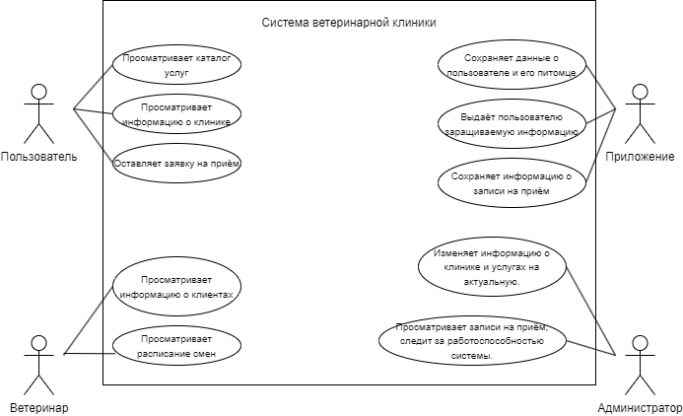

Рисунок 2 - Диаграмма прецедентов

На следящем рисунке под номером 3 представлена диаграмма деятельности. Диаграмма содержит 2 роли: база данных и пользователь. Процесс начинается с пользователя, у которого есть четыре варианта действий: просмотр услуг, просмотр информации о клинике и запись на приём. После просмотра информации или услуг, а также добавления питомцев пользователь может выбрать любое из четырёх действий. После выбора записи на прём происходит цыпочка действий с выбором нужного времени, ветеринара, а также услуги. Если пользователя всё устраивает, то он подтверждает запись и она добавляется в базу данных. База данных в этих процессах предоставляет и получает различные данные.

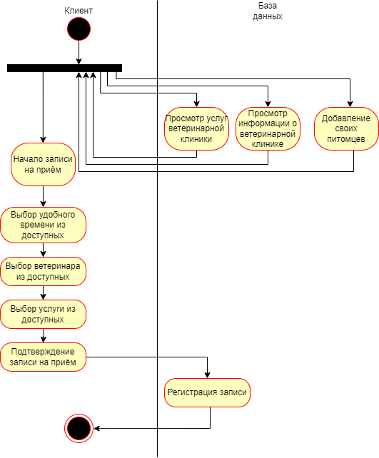

Рисунок 3 - Диаграмма деятельности

* 1. Функциональная схема ИС

На рисунке 4 представлена контекстная диаграмма, отображающая деятельность ИС.

Рисунок 4 - Контекстная диаграмма IDEF0

На следящем рисунке под номером 5 представлена диаграмма декомпозиций (А1), отображающая деятельность ИС более подробно предыдущей.

Рисунок 5 - Диаграмма декомпозиций (А1)

* 1. Проектирование базы данных

Первый этап создания базы данных — это разработка ее концептуальной модели.

Концептуальное проектирование — это этап процесса проектирования, на котором осуществляется разработка абстрактного общего плана или концепции будущего продукта, системы или услуги. На этом этапе проектировщики определяют основные принципы, цели, требования и ограничения проекта, а также создают концептуальную модель будущего продукта или системы.

Инфологическая модель базы данных представлена на рисунке 6.

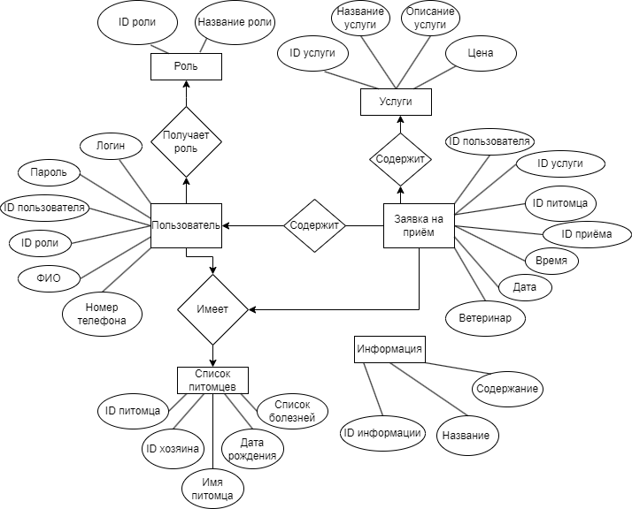

Рисунок 6 - Инфологическая модель базы данных

На инфологической модели базы данных схематично отображены сущности системы, их атрибуты и связи между ними. В прямоугольниках отображены различные сущности, всего их 6: информация, список питомцев, заявка на приём, пользователь, услуги и роли. В кругах и так же овалах о отображены атрибуты этих сущностей, например: ID питомца, ID роли, ФИО и так далее. Связи изображены ромбами.

Затем происходит преобразование концептуальной модели в логическую, с использованием формальных правил. Таким образом, логическое проектирование подразумевает создание схемы базы данных на основе определенной модели данных, например реляционной. Основное внимание уделяется описанию структуры данных и их взаимосвязей, чтобы обеспечить эффективное функционирование базы данных и удовлетворить основные потребности пользователей.

Рисунок 7 показывает даталогическую модель базы данных, на ней показаны сущности приложения, а также первичные ключи и внешние ключи, демонстрирующие связи сущностей между собой.

Рисунок 7 - Даталогическая модель базы данных

На следящем рисунке под номером 8 изображена ER-диаграмма базы данных. Для её полного функционирования и качественной работоспособности понадобилось N таблиц.

Рисунок 8 – ER-модель базы данных

Перечень таблиц представлен в 2 таблице.

Таблица 2 – Таблицы ER-модели

|  |  |
| --- | --- |
| Таблица | Описание |
|  |  |
|  |  |
|  |  |
|  |  |
|  |  |